Guida alla certificazione dei 24 CFU
Dopo avere effettuato la registrazione e l’accesso al Portale Studenti (https://immaweb.unipa.it/immaweb/home.seam ) l’utente dovrà avviare una nuova pratica amministrativa dal menù “PRATICHE”:

Tra le pratiche disponibili l’utente dovrà selezionare la voce “Certificazione 24 CFU,…”:

A questo punto, si aprirà un ulteriore elenco di possibili scelte e l’utente dovrà selezionare la pratica “Formazione insegnanti – Immatricolazione e Richiesta Certificazione”
Nella schermata generata dalla scelta precedente, andrà inserita la Struttura didattica (per tutti gli insegnamenti la struttura sarà sempre “Scuola delle Scienze Umane e del patrimonio Culturale”) e dopo averla inserita, la scelta potrà essere confermata attraverso il tasto verde “SELEZIONA”:

Il Corso andrà selezionato come riportato nell’immagine seguente:

Nel passaggio successivo andrà confermata la richiesta di immatricolazione e la richiesta di calcolo delle tasse:
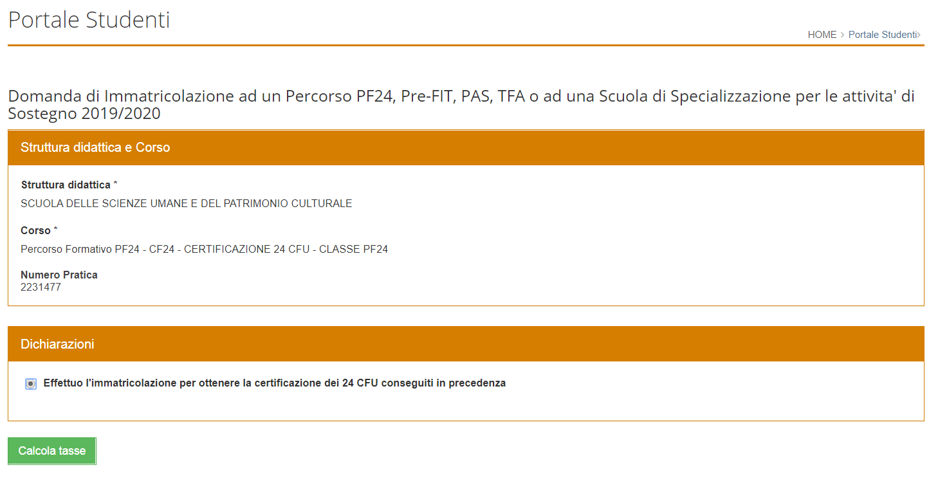

Nella schermata successiva andranno inseriti gli ambiti, gli insegnamenti (materie) e la classe di concorso per la quale viene effettuata la richiesta.
La certificazione può essere richiesta per più classi di concorso attraverso la medesima pratica. Se la materia può essere convalidata per tutte le classi di concorso, è possibile selezionare la voce “TUTTE - tutte le classi di concorso”.

I campi successivi vanno compilati solo se si chiede la convalida di insegnamenti non presenti nel menù a tendina subito sopra (Insegnamenti sostenuti presso altri Atenei o non presenti nella banca dati di Ateneo).
Ogni inserimento va confermato attraverso il tasto “Inserisci insegnamento”:
La pratica viene completata attraverso il tasto di conferma con la generazione di un MAV da 20 euro:

Coloro i quali non si siano laureati presso gli Atenei in elenco o coloro i quali siano in possesso di Diploma I.S.E.F. dovranno allegare certificazione o autocertificazione del proprio piano di studi nel riquadro di seguito raffigurato
Dopo l’elaborazione della richiesta il sistema invierà una comunicazione all’indirizzo gmail istituzionale generato al momento dell’iscrizione sul Portale studenti (nomeutente@community.unipa.it). Da questo momento sarà possibile scaricare dal Portale la certificazione attraverso il link di seguito:

